Website2Book  Dokumentation    6. Mai 2024 | Luca Henschel, Max Haller  FOTC23

Inhaltsverzeichnis
1 Kurzdarstellung des Projektes 3
1.1 Einleitung 3
1.2 Ausgangsszenario 3
1.3 Zielsetzung 3
2 Verbesserungen des Quellcodes 3
3 Konfigurationen 3
3.1 Einbezogene Klassen 4
4 Server Requests 4
5 Analysieren & Speichern des Buches 6
6 Release der Applikation 8
6.1 Publishing als Binäre 8
6.2 User Guides & Markdowns 8
7 Was wurde (nicht) geschafft? 9
8 Reflektion & Retroperspektive 9
8.1 Risikobewertung in Retro 9
9 Ergänzung 9

Kurzdarstellung des Projektes

Einleitung
In diesem Projekt wird die Applikation „Website2Book” erweitert. Diese Applikation basiert auf der Programmiersprache Python3 und für die Erweiterung wird der Stand des Commits vom 27.01.2024 aus dem Branch “Enhancement“ genutzt. Die Applikation wird weiterhin als Open-Source Projekt unter dem GitHub Account “TheUnixDemon” fortgeführt. Die Funktionen des Produktes ermöglichen ein umfangreiches Speichern von Web Books und generellen Web Content als Lokale alternative, wie Ebooks.

Ausgangsszenario
Es steht keine Möglichkeit Web Books und dessen Content in ein Format, wie ein EBook, zu konvertieren und zu speichern, zur Verfügung. Daher wurde in der Vergangenheit die Applikation Website2Book veröffentlicht.
Die Problematik ist, dass diese Applikation nur für Linux zur Verfügung steht und nur auf ausgewählte Website Server funktioniert, auf die statisch im Quellcode konfiguriert wurde. Somit ist bei Änderung der Serverstruktur dieser Server nicht mehr nutzbar.

Zielsetzung
Ziel ist, dass die Anwendung userfreundlich und flexibel zu verwenden ist. Zudem ist diese unabhängig von einzelnen Serverinfrastrukturen verwendbar, indem dem Kunden eine Konfigurationsmöglichkeit, für die jeweiligen Serversysteme, bereitgestellt ist. Dies soll der Applikation eine gewisse Zukunftssicherheit bieten.

Verbesserungen des Quellcodes
Der Quellcode wurde in Absprache mit den Stakeholdern und dem Product Owner komplett neu geschrieben, aufgrund der ineffizienten Umsetzung der bereits vorhandenen Funktionen in der vorherigen Version. Außerdem wurde die Struktur in Klassen umgewandelt, was zu einer verbesserten Übersichtlichkeit des Codes führte. Des Weiteren wurde die Konfigurationsintegration vollständig getestet und umgesetzt.

Konfigurationen
Konfigurationen in Form von JSON-Dateien wurden hinzugefügt. Diese befinden sich im Ordner „configurations/“, zu dem die Dateien „config.json“, „header.json“ und „schema.json“ gehören.
Die "schema.json" definiert die Struktur, nach der die anderen Konfigurationsdateien überprüft werden. Die "config.json" legt die Patterns fest, die für den jeweiligen Server verwendet werden sollen, während die "header.json" den Anfrage-Header für die durchzuführenden Requests definiert.

Einbezogene Klassen
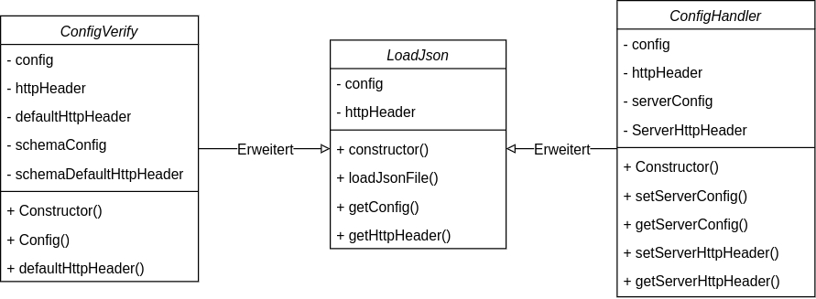Abbildung 3.1: UML – Konfigurationsdateien einlesen
Die Klassen "ConfigVerify", "LoadJson" und "ConfigHandler" werden verwendet, um die Konfigurationsdateien einzulesen. Die Basisklasse "LoadJson" ist zuständig für das Laden der Konfigurationsdateien, darunter "config.json", "header.json" und "schema.json". Die Klasse "ConfigVerify" erweitert die Klasse "LoadJson" und wird zu Beginn der Applikation aufgerufen. Ihre Aufgabe ist es, die Struktur der Konfigurationen "config.json" und "header.json" anhand von "schema.json" zu überprüfen. Dies geschieht, um Konfigurationsfehler aufgrund unbekannter Strukturen zu minimieren. Die Klasse "ConfigHandler" gibt spezifisch für den genannten Zielserver die jeweilige Konfiguration aus.

Server Requests
Die Struktur, die für die Requests verwendet wurde, wurde überarbeitet. Die vorherige Version verwendete einen verschachtelten Funktionsaufruf, was die Erweiterbarkeit einschränkte und die Fehleranfälligkeit verstärkte.
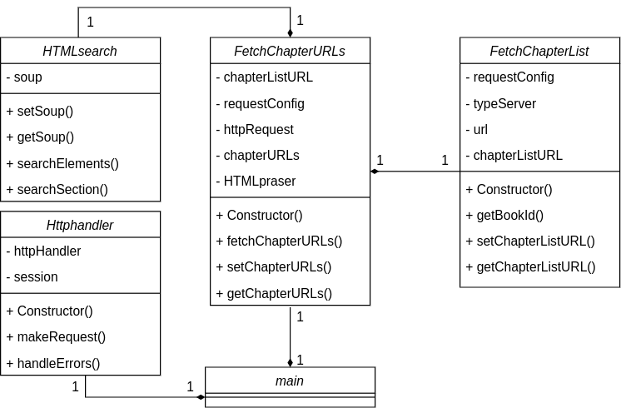Abbildung 4.1: UML - Server Request
Die Klasse "FetchChapterList" wird von der Klasse "FetchChapterURLs" instanziiert. Letztere bestimmt die URLs der Kapitellisten des Web-Books. Dabei wird die Eingabe-URL zusammen mit der entsprechenden Server-Konfiguration verarbeitet, um dann die Kapitelliste(n) zu bestimmen. In dieser Klasse werden keine weiteren Anfragen gestellt.
Die Klasse "HttpHandler" ermöglicht es, die Antworten auf Anfragen gemäß den Serverkonfigurationen zu analysieren. Dabei wird die Bibliothek Beautiful Soup verwendet, um den Inhalt der Antwort (HTML-Body) zu analysieren. Diese Klasse wird in Situationen eingebunden, in denen ausschließlich nach dem Schema der Serverkonfiguration gearbeitet wird.
Die Klasse „FetchChapterURLs“ wird von der „main.py“ instanziiert. Die Funktion dieser Klasse dient zum einholen der URLs innerhalb der betimmten generierten Chapterlist/-s. Diese generiert mittels einer weiteren Klasse „FetchChaterLists“ die URLs der Chapterlists, die die URLs der Chapters beeinhaltet. Dann wird mittels der Library „Requests“ eine Anfrage an jeweils eine Chapterlist durchgeführt und analysiert nach der bestimmten Chapter-URLs. Diese werden dann als Rückgabewert, in einer Liste übergeben.

Analysieren & Speichern des Buches
Die zuvor verwendete Methode, bei der das externe Programm "Calibre" verwendet wurde, um das Buch und seine Kapitel in ein EPUB-Format zu konvertieren, wurde durch die Verwendung einer internen Python-Bibliothek namens "ebooklib" ersetzt. Diese Entscheidung wurde aufgrund ihrer einfachen Handhabung und Anpassungsfähigkeit getroffen.
Für die Analyse und Konvertierung des Inhalts der Kapitel werden die Klassen "CreateEPUB" und "FetchChapterContent" verwendet. Die Kapitel-URLs wurden bereits durch die Klasse "FetchChapterURLs" abgerufen.
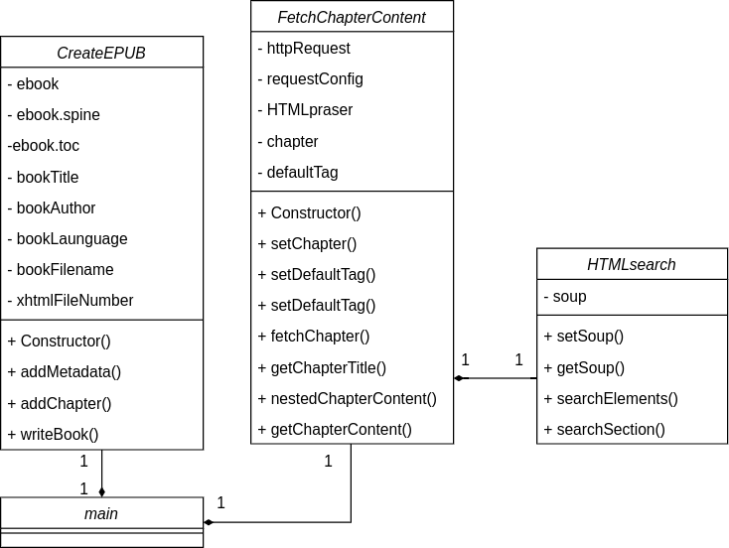Abbildung 5.1: UML - EPUB erstellen & Daten einholen
Die Klasse "FetchChapterContent" gibt basierend auf der übergebenen Chapter-URL den Inhalt (Titel und Textkörper) zurück. Sie instanziiert ebenso wie "FetchChapterURLs" die Klasse "HTMLSearch". HTMLSearch wird verwendet, um mithilfe der angegebenen Muster in der Serverkonfiguration den Inhalt aus den Chapter-Antworten der zuvor durchgeführten Anfragen zu extrahieren.
Die Klasse "CreateEPUB" verwendet die Python-Bibliothek "ebooklib" und ersetzt ihren Vorgänger, "Calibre". Sie dient dazu, eine EPUB-Datei zu erstellen, die den Buchinhalt darstellt. Dabei wird diese Klasse mit dem Inhalt beliefert, der von der Methode "FetchChapterContent" der Klasse "FetchChapterContent" zurückgegeben wird.

Release der Applikation
Das Produkt ist für Linux und Windows, unter der GNU Lizenz, auf GitHub veröffentlicht.

Publishing als Binäre
python3 -m pip install nuitka
python3 -m nuitka main.py --standalone --python-flag=no_docstrings
Das Produkt wird als Binärdatei für Linux und Windows bereitgestellt. Die Binärdatei enthält alle Anforderungen der Anwendung und kann daher direkt ausgeführt werden. Für die Umwandlung in eine ausführbare Datei wurde die Python-Bibliothek "Nuitka" gewählt, da die Alternative, "PyInstaller", eine größere Binärdatei erzeugt.
Für eine schnelle und einfache Installation der Abhängigkeiten für den Quellcode des Produkts wurde eine "requirements.txt"-Datei erstellt. Diese enthält die erforderlichen Bibliotheken des Quellcodes.

User Guides & Markdowns
Die bereitgestellten Dokumente für den Nutzer sind im Repository abgelegt. Sie wurden überarbeitet und erweitert und sind als Markdown-Dateien gespeichert. Dazu gehören die „README.md“, die „EXAMPLE.md“ und die „CONFIG.md“. Die „README.md“ bietet eine Einführung in das Projekt, erklärt, wie die Anforderungen mithilfe der mitgelieferten „requirements.txt“ installiert werden können und wie der Quellcode ausgeführt wird. Außerdem verweist sie auf die anderen Markdown-Dateien. Die „CONFIG.md“ beschreibt das Verhalten und die Durchführung der Konfiguration für einen Webserver. Die „EXAMPLE.md“ enthält eine vollständig konfigurierte „config.json“ und „header.json“. Hier werden keine realen Werte angegeben.

Was wurde (nicht) geschafft?
Alle Musskriterien aus den Lastenheft wurden erfüllt. Also damit die Konfiguration, die verbesserte Userfreundlichkeit und die erweiterte Überarbeitung des Quellcodes.
Das Kannkriterium, dass eine Binäre fordert, wurde auch erfolgreich umgesetzt.

Reflektion & Retroperspektive
Während des ersten Sprints mussten wir aufgrund von Stakeholder-Bedenken zur Codequalität das Klassendesign und die Klassenumsetzung zurücksetzen, was die vollständige Neuschreibung der Codebasis erforderlich machte. Obwohl Teile des Projekts wie die Konfigurationsoptimierung erfolgreich abgeschlossen wurden, blieben andere Ziele wie die Benutzerfreundlichkeit und die automatisierte Installation unvollendet.
In der retrospektiven Analyse stellten wir fest, dass etwa 70% der ursprünglichen Arbeit neu geschrieben werden mussten, was zu Verzögerungen führte. Trotzdem konnten einige Fortschritte erzielt werden, wie die Behebung schwerwiegender Fehler und die Veröffentlichung eines Releases ohne externe Softwareabhängigkeit.
Die Daily Meetings konnten auch meist nicht eingehalten werden, da häufiger ein Teammitglied nicht teilnehmen konnte, weshalb die Daily Meetings später ausgelassen wurden.

Risikobewertung in Retro
Durch das Problem „Fehlende/Unzureichende Absprache von Tasks“ wurde viel Zeit verloren, besonders am Ende. Die Gegenmaßnahme ist gescheitert, da ein Teammitglied nicht an einigen Daily Meetings teilgenommen hat.

Ergänzung
Abbildungsverzeichnis
Abbildung 3.1: UML – Konfigurationsdateien einlesen 4
Abbildung 4.1: UML - Server Request 5
Abbildung 5.1: UML - EPUB erstellen & Daten einholen 7

